

**网络技术与应用课程实验报告**

**实验五：简单路由器程序的设计**



专 业 信息安全

学 号 2113662

姓 名 张丛

班 级 信息安全一班

1. **实验目的**

（1）设计和实现一个路由器程序，要求完成的路由器程序能和现有的路由器产品（如思科路由器、华为路由器、微软的路由器等）进行协同工作。

（2）程序可以仅实现IP数据报的获取、选路、投递等路由器要求的基本功能。可以忽略分片处理、选项处理、动态路由表生成等功能。

（3）需要给出路由表的手工插入、删除方法。

（4）需要给出路由器的工作日志，显示数据报获取和转发过程。

（5）完成的程序须通过现场测试，并在班（或小组）中展示和报告自己的设计思路、开发和实现过程、测试方法和过程。

1. **实验过程**

在实验4中，我们曾在实际环境中完成了按静态路由方式配置了路由器和主机，然后进行连通测试。

此次实验，就是我们自己编写路由程序，在四台虚拟机中再次完成静态路由配置，使两台主机可以连通。

虚拟环境：

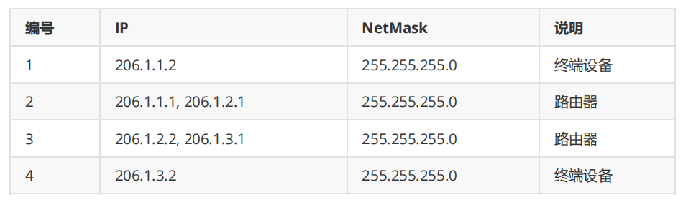

网络拓扑：

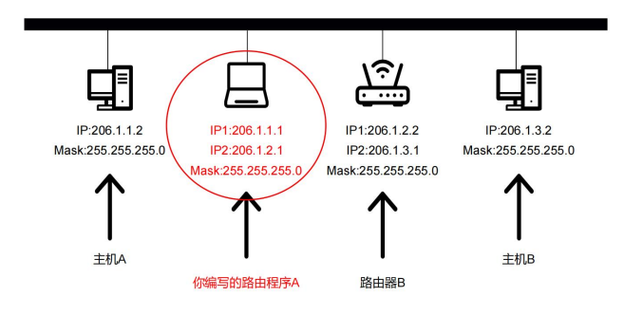

实验的重难点：编写路由程序。

实现路由程序的**思路流程**：

（一）准备工作

* 捕获设备，打开网卡，获取双 IP
* 伪造 ARP 报文，获取本机 MAC
* 自动添加默认路由表项，手动添加（或删除）路由表项

（二）接收消息并处理

* 捕获报文
* 捕获 IP 报文的处理
* 捕获 ARP 报文的处理

（三）转发

* MAC 地址的修改
* TTL 的修改
* 重新设置校验和

可以用下图表示第二三步：

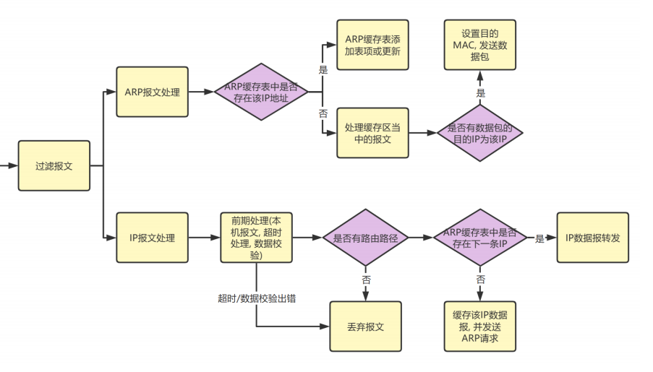

重要的**数据结构**：

之前的实验使用过的**ARP报文和IP报文**：

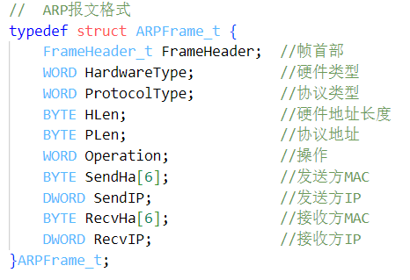

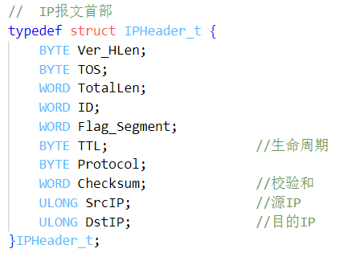

**路由表：**

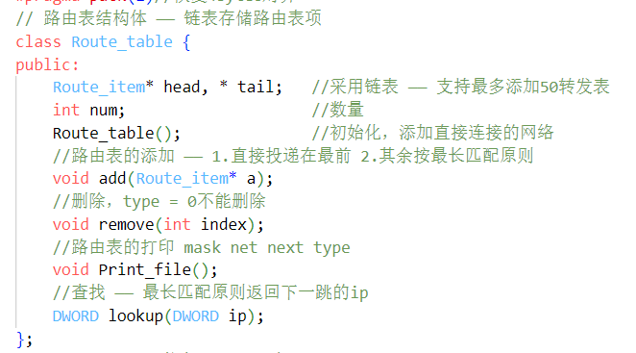

路由表是以路由表项为节点的链表，定义了三个成员函数：添加、删除、查找。

其中路由表项定义如下：

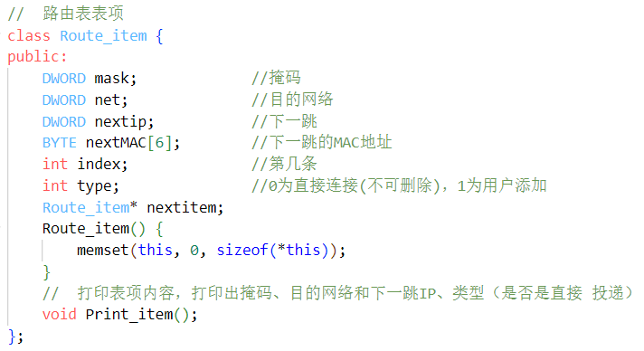

除了必须有的掩码、目的、下一跳，还定义了index来标识是否是直接投递的默认路由（不可手动删除）。

**ARP表**：

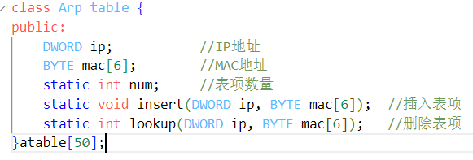

ARP表是数组结构，ARP表项由ip和对应的mac组成。

除了上面的数据结构，还定义了一些方便输出日志的结构体。

### 代码流程：

首先获取设备，打开网卡，**获取ip**。

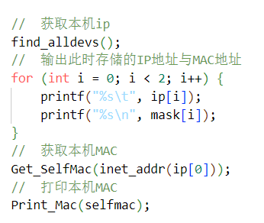

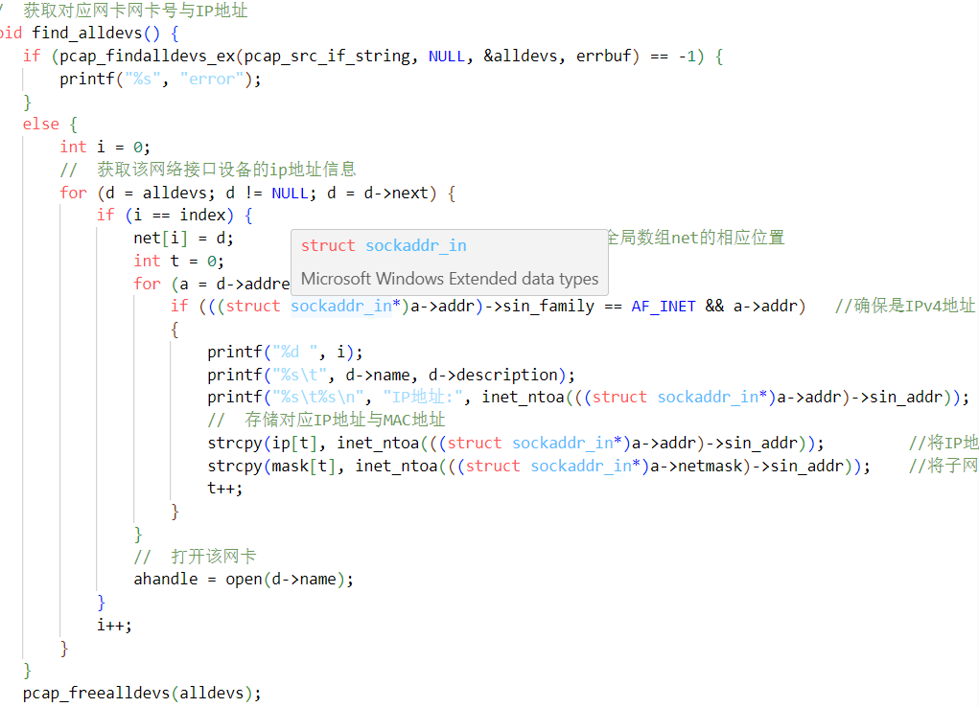

然后**获取本机MAC**,通过伪造ARP报文来实现：

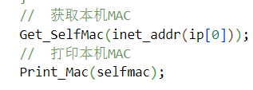

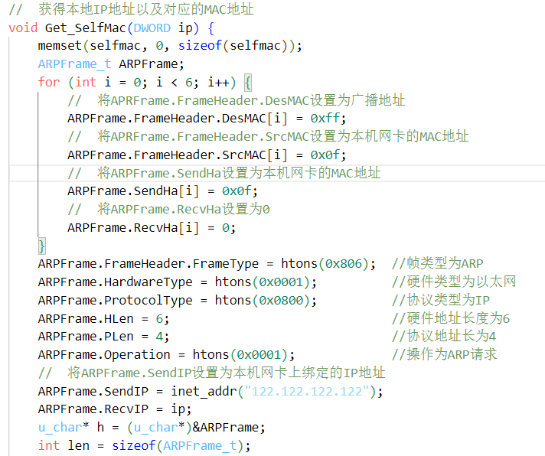

在ARP报文的响应中获取MAC:

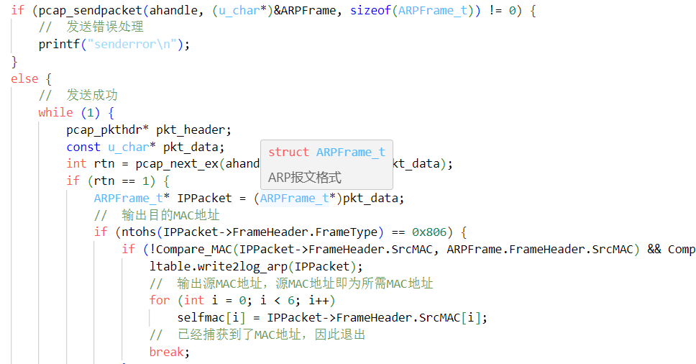

接下来**初始化路由表**，在前面我们已经得到了需要的ip:

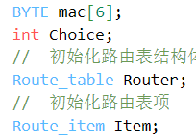

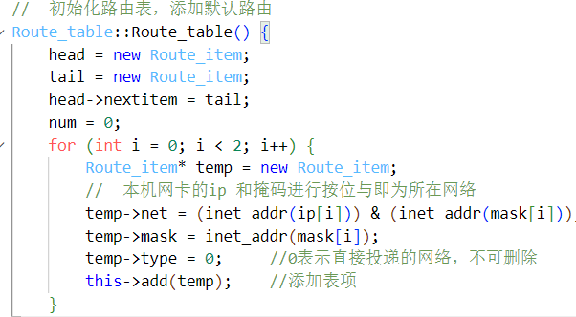

接下来我们设立多线程，在主函数里面我们可以对路由表进行添加和删除的操作，以及随机打印输出路由表：

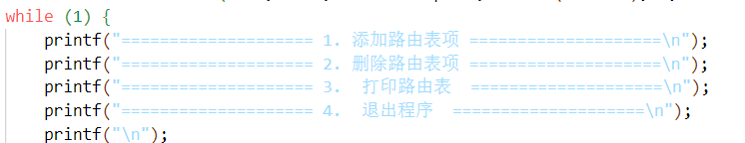

设立接收并转发数据包的线程：



在这个线程里，我们将完成路由器的主要功能：

首先，捕获数据包：

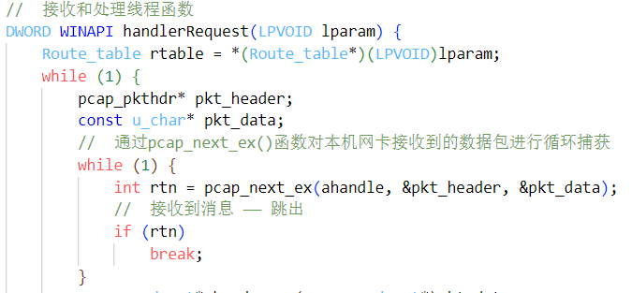

对捕获的报文进行判断：

如果捕获报文的目的 MAC 不是本机 MAC，直接丢弃；

如果在路由表中查找不到对应的路由表项，也直接丢弃。

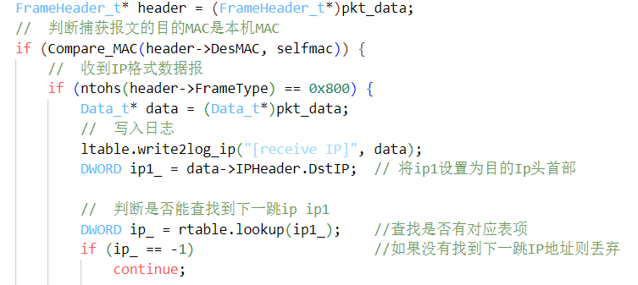

其中，查找路由表的函数如下：

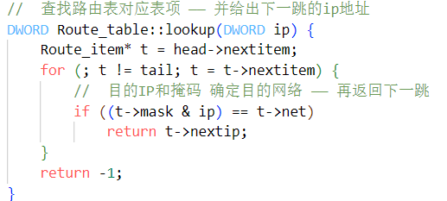

因为在添加路由表项时，是按照最长匹配原则，按照掩码长度从大到小的顺序排列：

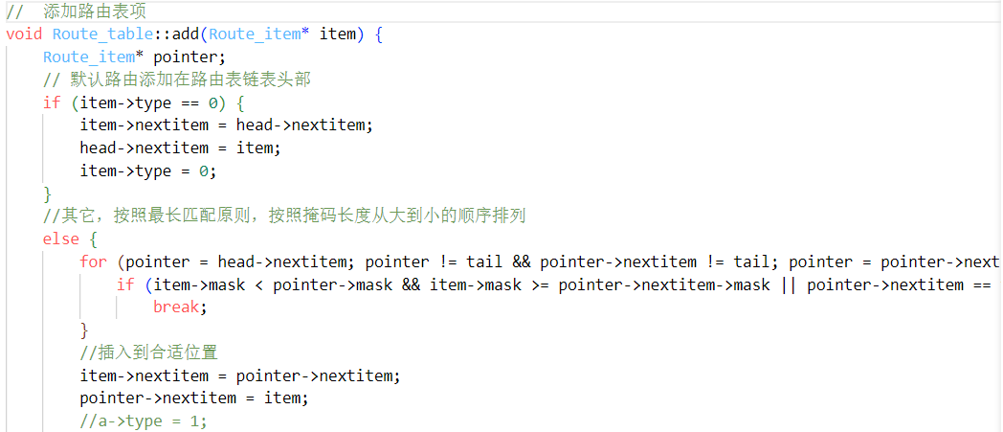

所以在查找路由表项时也符合最长匹配原则。

接下来，在知道下一跳的情况下，且校验和无误时，（若不知道下一跳的MAC）需要查找ARP表。

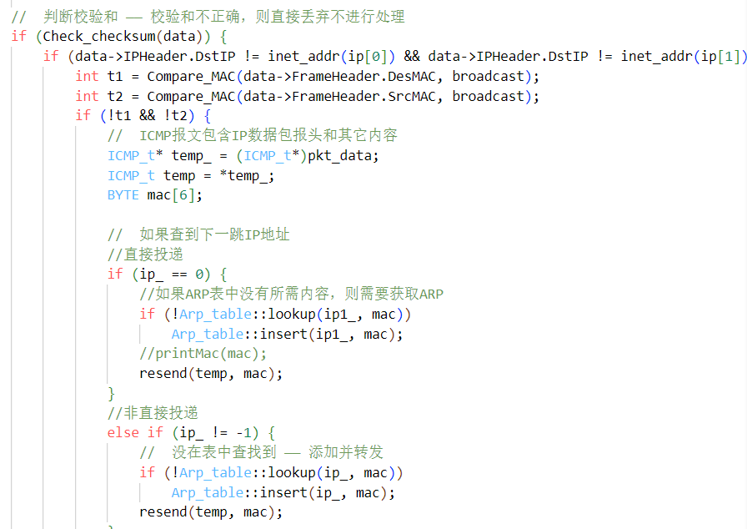

获取下一跳MAC与获取本机MAC的过程类似，都需要发送ARP报文，根据ARP的响应来获得MAC。（且之前的ARP的实验中也做过，不赘述了）

当所有工作都处理好之后，进行数据报转发：

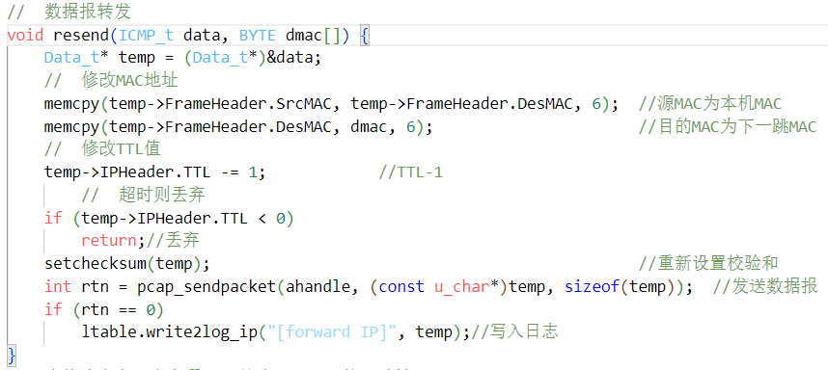

于是完成了路由功能。

1. **实验结果**

先在虚拟机3中手动添加路由：

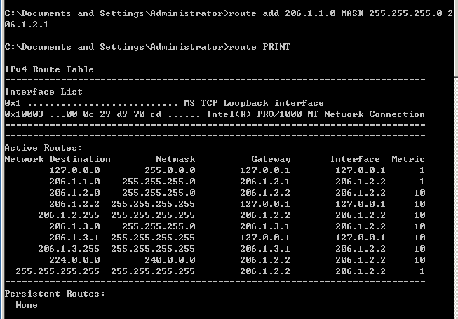

在虚拟机2中运行我们的路由程序：

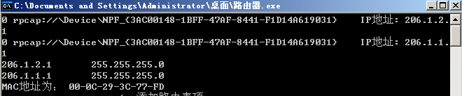

在路由程序中添加路由：

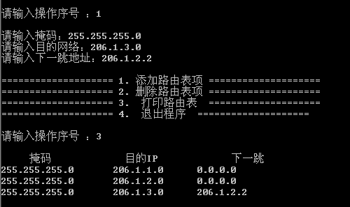

在虚拟机1中ping虚拟机4：

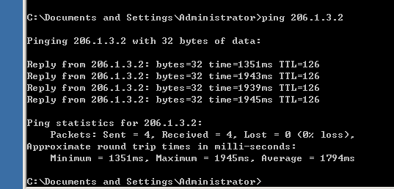

虚拟机1 tracert 虚拟机4：

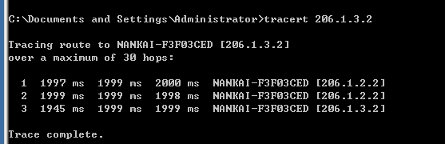

查看日志：

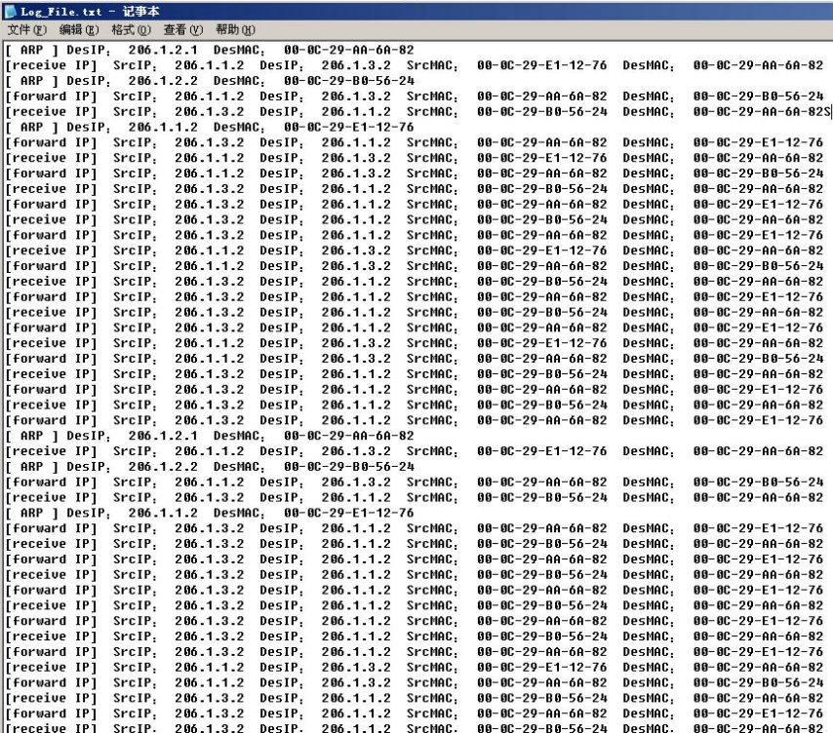

在路由程序中删除路由表项：

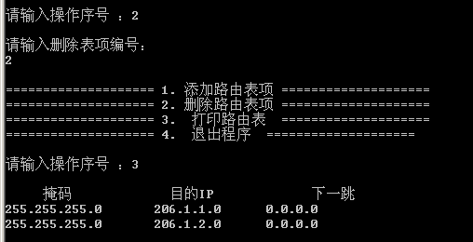

在虚拟机1 ping 虚拟机4：

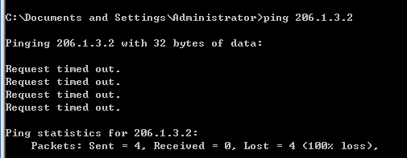

可见，删除路由表项后无法连通了。

1. **总结与思考**

此次实验，的确是最难的，其实路由程序的思路流程是比较容易想清楚的，但代码的工作量比较大。

有些地方的代码不是最重要的但很繁杂，于是我没有截图进报告里。

github链接：[nku_network_technique/实验五 简单路由 at main · zciszrry/nku_network_technique (github.com)](https://github.com/zciszrry/nku_network_technique/tree/main/%E5%AE%9E%E9%AA%8C%E4%BA%94 %E7%AE%80%E5%8D%95%E8%B7%AF%E7%94%B1)